品牌 | 丁丁停车
型号 | Ddtc-FX01.1
图片 | 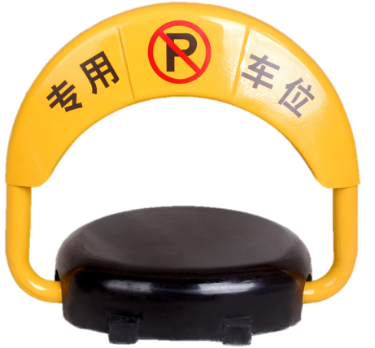
名称 | 单超声波非金属摇臂，玻璃钢外盖车位锁
静态电流 | ≤1.5mA
工作电流 | ≤1A
峰值电流 | ≤3A
升降运行时间 | ≤4s
升起时高度 | 400mm
下降后高度 | 80mm
控制距离 | ≤25m
使用环境温度 | -10℃~+70℃
外形尺寸 | 480*460*100mm
升降运行时间 | ≤4s
重量 | 约9.5KG
供电方式 | 外接直流供电（7.5v）
通讯 | 蓝牙

二、功能与特点
- 耐压：车位锁在下降状态可以承受4000kg的辗压而不损坏。
- 自锁：车位锁在升起状态时，除主人外其他外力不可永久地改变状态。
- 手动：车位锁降下状态时，可以手动拉起车位锁摇臂，以便取出电池进行更换。
- 密封：IP防护等级6级,完全防止粉尘进入,可用水冲洗无任何伤害。
- 传动轴离合：当车位锁在升/降过程中受到了自身不能承受的外力时，传动轴离合结构会自动打滑以保护电机不受损坏。
- 低电指示：当电池的电力即将不足以维持车位锁正常工作时，车位锁会明显的摇臂运动缓慢，提醒用户给更换电池。
- 遇外力报警复位：当车位锁在升起状态时摇臂受外力被强制下降，在外力作用下，摇臂前/后角度发生变化,车位锁会发出警报声响警示外力施加者去除外力和提醒车位管理人员进行处理,3-5秒后摇臂自动复位.
- 防盗：车位锁与地面安装用孔位置在外盖里面，而盖子只有使用者钥匙才能打开，实现车位锁防盗。

车位锁结构图：
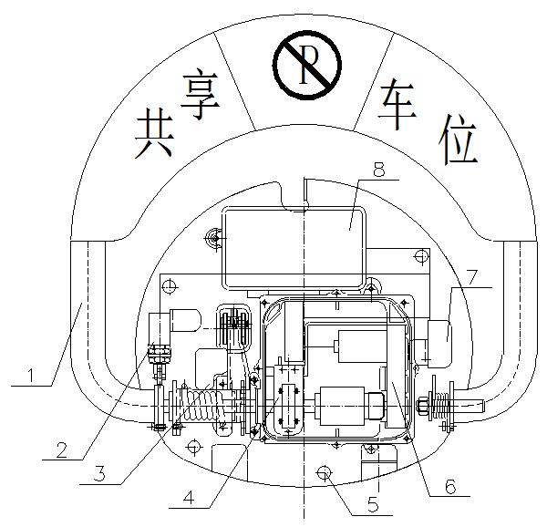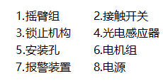

（5）超声波逻辑
超声波的检测距离，是90cm以内，认为有车；90cm到无穷远认为无车。同时受限于超声波本身的特性，15cm之内是盲区，也就是说如果遮蔽物距离超声波探头小于15cm，超声波检测出来的结果是不定的，有可能认为有车，也可能认为没车。

同时，超声波检测范围是这样的圆锥体，实际放置时要注意周围环境遮挡。
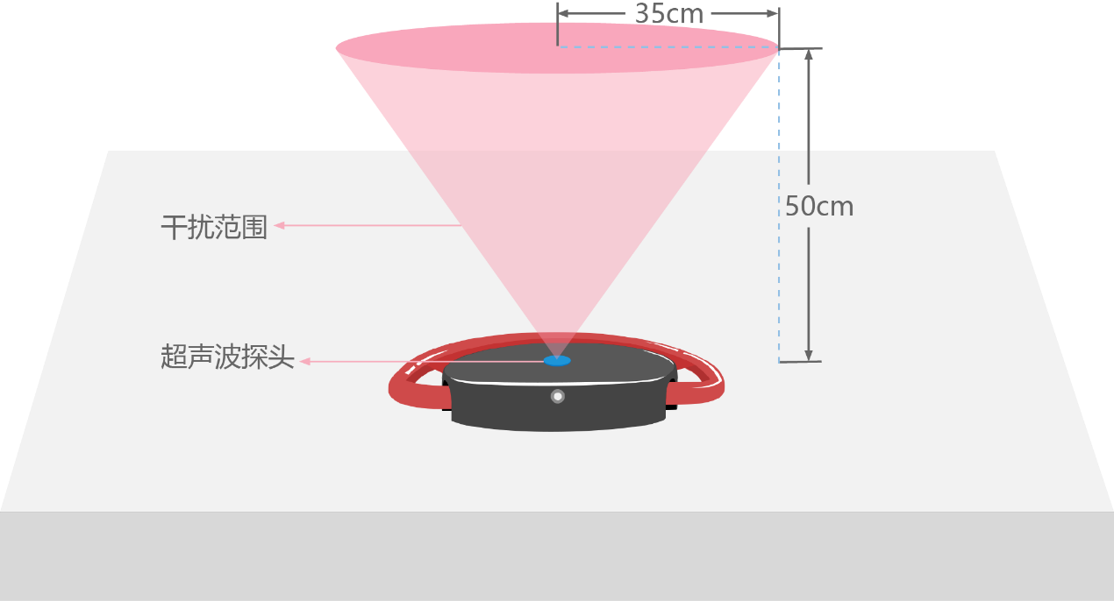

上电检测逻辑：
车位锁上电后，车位锁鸣叫一声。紧接着主板会进行超声波模块检测，发现超声波模块运行正常，会短促的“滴滴”两声。

运行时逻辑：
摇臂竖直时，超声波模块没有开启。

控制降下，摇臂躺平后，超声波开启检测。前60s，如果没有车停上，超声波检测频率较高（大约5s）一次。

如果60s内，一直没有车辆停入，地锁会倒计时鸣叫3声后自动升起。

如果60s内，有车辆停入（连续15s检测两次都有车），超声波恢复常规检测频率（15s一次）。当检测到从有车变为了无车，会高频检测5秒，再倒计时鸣叫3声后升起。

所有倒计时升起过程中，超声波都会高频率检测（1s一次），如果发现又有车停入，会取消倒计时，恢复常规检测频率（15s一次）。

摇臂从躺平开始升起时，超声波就停止了检测。如果上升遇阻降下，躺平后，超声波恢复检测。

